技 术 交 底 书
交底问题联系人： 郭柯成
交底人Tel： Fax： E-mail：
术语解释：

- 专利名称
发明创造名称 用一个主题名称简单明了地概括该项发明创造的技术内容，如“汽车座椅（滚轮式）按摩装置”或“带按摩装置的汽车座椅”。主题名称中不应含有人名、公司名称、商标、代号等非技术词语及宣传性用语。主题名称一般不应超过25个字，涉及到化学式的可以延长至40字内。

- 技术领域
简要说明本发明创造所属或者直接应用的技术领域。 如，“本发明/实用新型涉及一种按摩装置，尤其涉及一种汽车座椅按摩装置”

三、本发明（实用新型）解决的技术问题是：
很多音乐爱好者都希望能自己写歌，但由于乐理基础不够，导致无法识谱写谱。而演奏乐器的能力有限，导致无法将旋律输入到计算机。因此这一类小白用户，需要一种能将音乐输入到计算机的设备。这种装置需要具备以下特征：
- 能直观反映音乐基本特征。
- 用户能简便的操作
- 价格不宜太贵
鉴于此，本发明着重解决这些问题。

四、详细介绍技术背景，并描述已有的与本发明（实用新型）最相近似的实现方案。
五、现有技术的缺点是什么？针对这些缺点，说明本发明（实用新型）的目的。
1现有的作曲输入方式，都是通过MIDI键盘或者哼唱记录的方式输入，这种方式对用户的音乐基础由一定的要求。MIDI键盘需要有钢琴演奏的基础，而哼唱输入的方式对音频识别有很高的要求，目前所有的音频识别技术都无法准确识别。
2对于一些没有作曲经验的人，无法找到和弦内音和外音的关系，因此制作出能够适合小白用户的编曲板很重要。本发明通过和弦提示以及小节乐句提示，可以使得没有音乐基础的用户也能进行歌曲创作。
六、本发明（实用新型）技术方案的详细阐述：
智能作曲板用于缺少乐理基础和乐器演奏能力的歌曲创作者，将旋律输入到计算机中。相对比，电钢琴或者midi键盘需要有一定的钢琴演奏基础，而作曲软件又需要一定的乐理基础。本发明尽量避开了作曲对基础乐理的限制，使得用户拥有更多的灵活性创作音乐，并且这些音乐符合基本的作曲规范。
如图1 所示，作曲板由和弦级数键盘和钢琴键盘构成，钢琴键盘负责具体弹奏旋律，和弦级数负责当前的和弦走向，节奏进度条负责小节和乐句进度的控制，告诉用户一个小节或者一个乐句的剩余时间。

控制模式如图2所示，主控系统由一块STM32构成，用于检测和弦级数键盘和节奏钢琴键盘，分析当前的和弦和旋律。由当前的演奏以及tempo节奏控制进度。

当按下和弦级数以后，键盘上会显示，当前和弦的和弦内音。用户按下和弦后，根据键盘上的提示，弹奏相应的旋律。
原理：
- 当用户按下和弦键盘的按键后，系统通过IO口检测到按键变化，并且通过查表得到当前的和弦的和弦内音。
- 得到和弦内音后，在键盘上显示该内音的按键。通过LED灯
- 在和弦内音显示后，系统根据用户弹奏的旋律，结合小节进度条，向外发送MIDI信号。

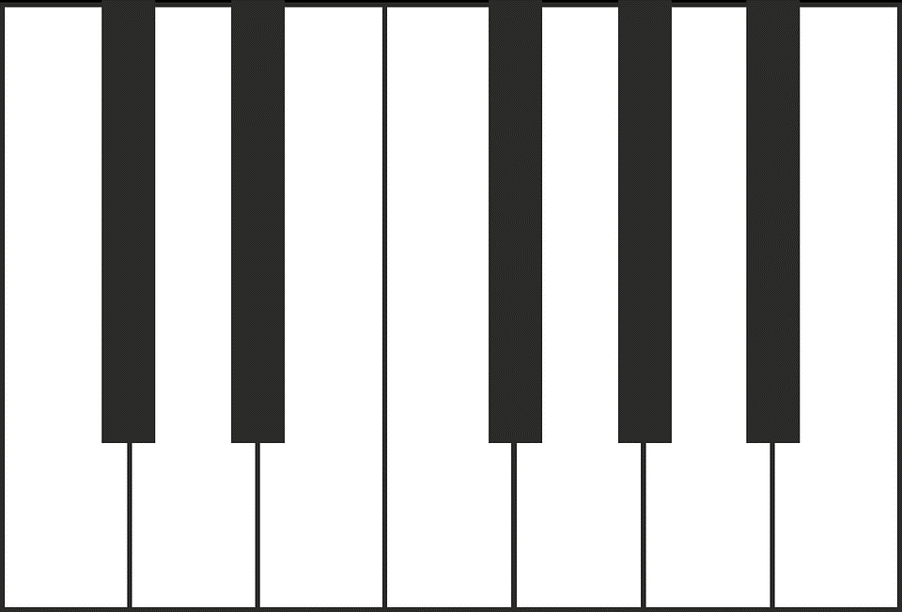
1
2
3
4
5
6
和弦级数键盘
节奏进度条
钢琴键盘
图1

主控系统
钢琴键盘检测
和弦键盘检测
进度控制
MIDI信号输出
图2

七、本发明（实用新型）的关键点和欲保护点是：
1，本发明使用和弦按键对旋律特性进行指示，使用和弦按键对和弦指示的结构需要保护
2，本发明使用小节-乐句进度条对旋律进行指示，这种结构需要保护
3，本发明使用的和弦控制与旋律控制使用了不同的音轨，使用多路音轨同时进行和弦与旋律输入的方式需要保护。

八、与第二条所属的最好的现有技术相比，本发明（实用新型）的优点：
本部分简单介绍即可。
结合技术方案来描述，以推理方式说明，做到有理有据；
可以对应第三部分所要解决的技术问题或发明（实用新型）目的来描述。

九、针对第四部分中的技术方案，是否还有别的替代方案？
如果有，请详尽写明，内容的提供可以扩大专利的保护范围，防止他人绕过本技术去实现同样的发明（实用新型）目的；
可以是部分结构、器件、方法步骤的替代，也可以是完整的技术方案的替代，例如：两个部件的连接为卡式连接，但铰链连接也可能实现本发明（实用新型），因此铰链连接即为替代方案。

十、其他有助于专利代理人理解本技术的资料：
给代理人提供更多的信息，可以有助于代理人更好更快的完成申请文件。

【注意】
- 代理人并不是技术专家，交底书要使代理人能看懂，尤其是背景技术和详尽的技术方案，一定要写得全面、清楚。
- 全文对同一事物的叫法应统一，避免出现一种东西多种叫法。（这点最重要，否则可能使理解的方案有偏差）
- 和代理人沟通时，对于代理人的疑问应认真理解，要求补充的材料应及时补充。
- 专利法规定：
①专利必须是一个技术方案，应该阐述发明（实用新型）目的是通过什么技术方案来实现的，不能只有原理，也不能只做功能介绍；
交底书不能按功能写，应按步骤/层次写，即从步骤/层次角度扩展（以阶梯方式描述），使之逻辑清楚。若从功能角度写，则具有较多的介绍成分，使本发明（实用新型）的方法/系统分散，不易提炼本发明（实用新型）的核心。
②专利必须充分公开，以本领域技术人员不需付出创造性劳动即可实现为准。

